**Белорусский государственный технологический университет**

**Факультет информационных технологий**

**Кафедра программной инженерии**

Лабораторная работа 18

По дисциплине «Основы алгоритмизации и программирования»

На тему «Работа с файлами на языке С»

Выполнил:

Студент 1 курса 10 группы

Мамонько Денис Александрович

Преподаватель: асс. Андронова М.В.

2023, Минск

**Вариант 7**

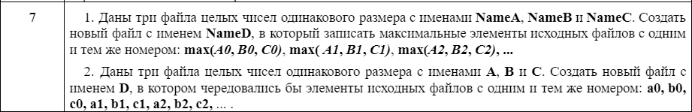

**Задание 1**

**Код программы:**

#define _CRT_SECURE_NO_DEPRECATE //подключение макросов (без них у меня программа просто сообщала об ошибке)

//подключение библиотек

#include <iostream>

#include <stdio.h>

using namespace std;//чтобы не писать каждый раз std

int main()//объявляем главную функцию

{

setlocale(LC_ALL, "RU");//подключаем кириллицу

int a, b, c, max1;//инициализируем переменные чисел файлов A, B, C и максимальных чисел для файла D

//открываем файлы А, B, C, D и проверяем можно ли их открыть вообще

FILE* fileA = fopen("/Денис/лабы по оаипу/labs/Файлы для 18лр/NameA.txt", "r");

if (fileA == NULL) {

printf("Не удалось открыть файл NameA.txt\n");

}

else {

printf("Файл NameA.txt успешно открыт\n");

}

FILE* fileB = fopen("/Денис/лабы по оаипу/labs/Файлы для 18лр/NameB.txt", "r");

if (fileB == NULL) {

printf("Не удалось открыть файл NameB.txt\n");

}

else {

printf("Файл NameB.txt успешно открыт\n");

}

FILE* fileC = fopen("/Денис/лабы по оаипу/labs/Файлы для 18лр/NameC.txt", "r");

if (fileC == NULL) {

printf("Не удалось открыть файл NameC.txt\n");

}

else {

printf("Файл NameC.txt успешно открыт\n");

}

FILE* fileD = fopen("/Денис/лабы по оаипу/labs/Файлы для 18лр/NameD.txt", "w");

if (fileD == NULL) {

printf("Не удалось открыть файл NameD.txt\n");

}

else {

printf("Файл NameD.txt успешно открыт\n");

}

//с помощью цикла проверяем каждое число файлов A, B, C чтобы затем максимальные значения записать в файл D

while (fscanf(fileA, "%d", &a) != EOF && fscanf(fileB, "%d", &b) != EOF && fscanf(fileC, "%d", &c) != EOF) {

max1 = max(max(a, b), c);

fprintf(fileD, "%d ", max1);//выводим максимальные числа

}

//закрываем файлы

fclose(fileA);

fclose(fileB);

fclose(fileC);

fclose(fileD);

printf("Максимальные значения записаны в файл NameD.txt\n");//выводим сообщение об успешном выполнении задания

return 0;

}

**Результат программы:**

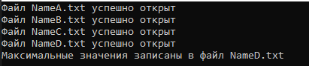

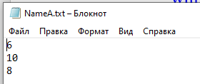

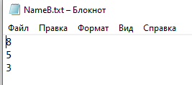

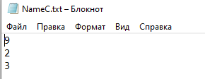

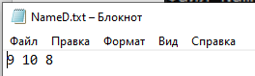

**Задание 2**

**Код программы:**

#define _CRT_SECURE_NO_DEPRECATE //подключение макросов (без них у меня программа просто сообщала об ошибке)

//подключение библиотек

#include <iostream>

#include <stdio.h>

using namespace std;//чтобы не писать каждый раз std

int main()//объявляем главную функцию

{

setlocale(LC_ALL, "RU");//подключаем кириллицу

int a, b, c;//инициализируем переменные чисел файлов A, B, C

//открываем файлы А, B, C, D и проверяем можно ли их открыть вообще

FILE* fileA = fopen("/Денис/лабы по оаипу/labs/Файлы для 18лр/A.txt", "r");

if (fileA == NULL) {

printf("Не удалось открыть файл A.txt\n");

}

else {

printf("Файл A.txt успешно открыт\n");

}

FILE* fileB = fopen("/Денис/лабы по оаипу/labs/Файлы для 18лр/B.txt", "r");

if (fileB == NULL) {

printf("Не удалось открыть файл B.txt\n");

}

else {

printf("Файл B.txt успешно открыт\n");

}

FILE* fileC = fopen("/Денис/лабы по оаипу/labs/Файлы для 18лр/C.txt", "r");

if (fileC == NULL) {

printf("Не удалось открыть файл C.txt\n");

}

else {

printf("Файл C.txt успешно открыт\n");

}

FILE* fileD = fopen("/Денис/лабы по оаипу/labs/Файлы для 18лр/D.txt", "w");

if (fileD == NULL) {

printf("Не удалось открыть файл D.txt\n");

}

else {

printf("Файл D.txt успешно открыт\n");

}

//с помощью цикла проверяем каждое число файлов A, B, C чтобы затем записываем их так, как требует условие задачи

while (true) {

int readA = fscanf(fileA, "%d", &a);

int readB = fscanf(fileB, "%d", &b);

int readC = fscanf(fileC, "%d", &c);

if (readA == EOF || readB == EOF || readC == EOF) {

break;

}

fprintf(fileD, "%d %d %d ", a, b, c);//выводим числа в указанном порядке в файле D

}

//закрываем файлы

fclose(fileA);

fclose(fileB);

fclose(fileC);

fclose(fileD);

printf("Значения в указанном порядке записаны в файл D.txt\n");//выводим сообщение об успешном выполнении задания

return 0;

}

**Результат программы:**

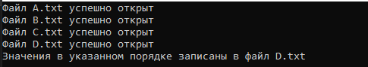

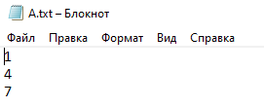

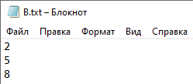

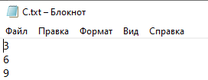

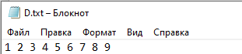

**Дополнительные задания**

**Вариант 3**

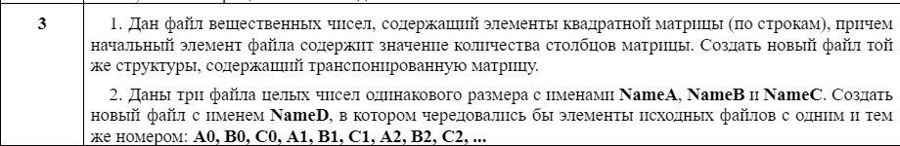

**Задание 1**

**Код программы:**

#define _CRT_SECURE_NO_DEPRECATE //подключение макросов (без них у меня программа просто сообщала об ошибке)

//подключение библиотек

#include <iostream>

#include <stdio.h>

using namespace std;//чтобы не писать каждый раз std

int main()//объявляем главную функцию

{

setlocale(LC_ALL, "RU");//подключаем кириллицу

//открываем файлы и проверяем можно ли их открыть вообще

FILE* fileA = fopen("/Денис/лабы по оаипу/labs/Файлы для 18лр/A1.txt", "r");

if (fileA == NULL) {

printf("Не удалось открыть файл A1.txt\n");

return 1;

}

else {

printf("Файл A1.txt успешно открыт\n");

}

FILE* fileB = fopen("/Денис/лабы по оаипу/labs/Файлы для 18лр/B1.txt", "w");

if (fileB == NULL) {

printf("Не удалось открыть файл B1.txt\n");

return 1;

}

else {

printf("Файл B1.txt успешно открыт\n");

}

//считываем размер матрицы и файла

int n;

fscanf(fileA, "%d", &n);

//создание динамического массива

double** matrix = new double* [n];

for (int i = 0; i < n; ++i) {

matrix[i] = new double[n];

}

//читаем элементы матрицы из файла

for (int i = 0; i < n; ++i) {

for (int j = 0; j < n; ++j) {

fscanf(fileA, "%lf", &matrix[i][j]);

}

}

//записываем транспонированную матрицу в новый файл

for (int i = 0; i < n; ++i) {

for (int j = 0; j < n; ++j) {

fprintf(fileB, "%lf ", matrix[j][i]);

}

fprintf(fileB, "\n");

}

//удаляем динамический массив из памяти

for (int i = 0; i < n; ++i) {

delete[] matrix[i];

}

delete[] matrix;

//закрываем файлы

fclose(fileA);

fclose(fileB);

printf("Транспонированная матрица записана в файл B1.txt\n");//выводим сообщение об успешном выполнении задания

return 0;

}

**Результат программы:**

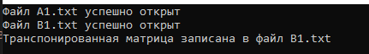

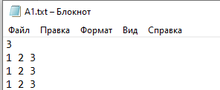

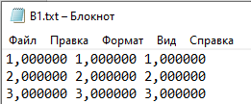

**Задание 2**

**Код программы будут идентичен с вторым заданием моего варианта, поэтому я тут просто предоставлю копию и скрины как в своей основе😊.**

**Код программы:**

#define _CRT_SECURE_NO_DEPRECATE //подключение макросов (без них у меня программа просто сообщала об ошибке)

//подключение библиотек

#include <iostream>

#include <stdio.h>

using namespace std;//чтобы не писать каждый раз std

int main()//объявляем главную функцию

{

setlocale(LC_ALL, "RU");//подключаем кириллицу

int a, b, c;//инициализируем переменные чисел файлов A, B, C

//открываем файлы А, B, C, D и проверяем можно ли их открыть вообще

FILE* fileA = fopen("/Денис/лабы по оаипу/labs/Файлы для 18лр/A.txt", "r");

if (fileA == NULL) {

printf("Не удалось открыть файл A.txt\n");

}

else {

printf("Файл A.txt успешно открыт\n");

}

FILE* fileB = fopen("/Денис/лабы по оаипу/labs/Файлы для 18лр/B.txt", "r");

if (fileB == NULL) {

printf("Не удалось открыть файл B.txt\n");

}

else {

printf("Файл B.txt успешно открыт\n");

}

FILE* fileC = fopen("/Денис/лабы по оаипу/labs/Файлы для 18лр/C.txt", "r");

if (fileC == NULL) {

printf("Не удалось открыть файл C.txt\n");

}

else {

printf("Файл C.txt успешно открыт\n");

}

FILE* fileD = fopen("/Денис/лабы по оаипу/labs/Файлы для 18лр/D.txt", "w");

if (fileD == NULL) {

printf("Не удалось открыть файл D.txt\n");

}

else {

printf("Файл D.txt успешно открыт\n");

}

//с помощью цикла проверяем каждое число файлов A, B, C чтобы затем записываем их так, как требует условие задачи

while (true) {

int readA = fscanf(fileA, "%d", &a);

int readB = fscanf(fileB, "%d", &b);

int readC = fscanf(fileC, "%d", &c);

if (readA == EOF || readB == EOF || readC == EOF) {

break;

}

fprintf(fileD, "%d %d %d ", a, b, c);//выводим числа в указанном порядке в файле D

}

//закрываем файлы

fclose(fileA);

fclose(fileB);

fclose(fileC);

fclose(fileD);

printf("Значения в указанном порядке записаны в файл D.txt\n");//выводим сообщение об успешном выполнении задания

return 0;

}

**Результат программы:**











**Вариант 4**

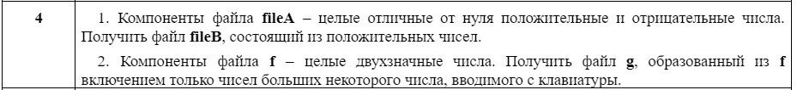

**Задание 1**

**Код программы:**

#define _CRT_SECURE_NO_DEPRECATE //подключение макросов (без них у меня программа просто сообщала об ошибке)

//подключение библиотек

#include <iostream>

#include <stdio.h>

using namespace std;//чтобы не писать каждый раз std

int main()//объявляем главную функцию

{

setlocale(LC_ALL, "RU");//подключаем кириллицу

//открываем файлы и проверяем открываются ли они вообще

FILE* fileA = fopen("/Денис/лабы по оаипу/labs/Файлы для 18лр/fileA.txt", "r");

if (fileA == NULL) {

printf("Не удалось открыть файл fileA.txt\n");

}

else {

printf("Файл fileA.txt успешно открыт\n");

}

FILE* fileB = fopen("/Денис/лабы по оаипу/labs/Файлы для 18лр/fileB.txt", "w");

if (fileB == NULL) {

printf("Не удалось открыть файл fileB.txt\n");

}

else {

printf("Файл fileB.txt успешно открыт\n");

}

//инициализируем размер массива, в котором хранятся наши элементы

int n;

//открываем файл и проверяем каждое число нашего первого файла

fscanf(fileA, "%d", &n);

double element;

int i = 0, j = 0;

while (i < n) {

while (j < n) {

fscanf(fileA, "%lf", &element);

if (element > 0) {

fprintf(fileB, "%lf ", element);

}

j++;

}

fprintf(fileB, "\n");//выводим элементы в новый файл, следуя условию задачи

j = 0;

i++;

}

//закрываем файлы

fclose(fileA);

fclose(fileB);

printf("Положительные элементы переписаны в файл fileB.txt\n");//сообщение об успешном выполнении задачи

return 0;//завершение программы

}

**Результат программы:**



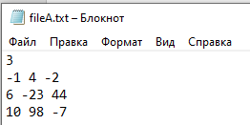

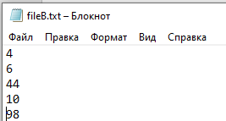

**Задание 2**

**Код программы:**

#define _CRT_SECURE_NO_DEPRECATE //подключение макросов (без них у меня программа просто сообщала об ошибке)

//подключение библиотек

#include <iostream>

#include <stdio.h>

using namespace std;//чтобы не писать каждый раз std

int main()//объявляем главную функцию

{

setlocale(LC_ALL, "RU");//подключаем кириллицу

//открываем файлы и проверяем можно ли открыть вообще

FILE* fileA = fopen("/Денис/лабы по оаипу/labs/Файлы для 18лр/f.txt", "r");

if (fileA == NULL) {

printf("Не удалось открыть файл f.txt\n");

}

else {

printf("Файл f.txt успешно открыт\n");

}

FILE* fileB = fopen("/Денис/лабы по оаипу/labs/Файлы для 18лр/g.txt", "w");

if (fileB == NULL) {

printf("Не удалось открыть файл g.txt\n");

}

else {

printf("Файл g.txt успешно открыт\n");

}

//инициализируем переменную размера массива и переменную числа, которое мы сами вводим с клавиатуры

int n;

fscanf(fileA, "%d", &n);

int k;

cout << "Введите число: ";

cin >> k;

//инициализируем переменную элемента файла

int element;

int i = 0;

//с помощью цикла проверяем каждый элемент файла, который больше или меньше введенного числа

while (i < n) {

fscanf(fileA, "%d", &element);

if (element > k) {

fprintf(fileB, "%d ", element);//выводим нужные элементы в новый файл

}

i++;

}

//закрываем файлы

fclose(fileA);

fclose(fileB);

printf("Числа, большие %d, переписаны в файл g.txt\n", k);//выводим надпись, сообщающую об успешном выполнении программы

return 0;//завершаем программу

}

**Результат программы:**

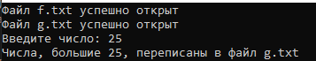

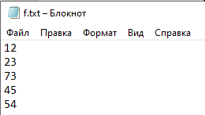

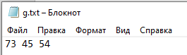

**Вариант 16**

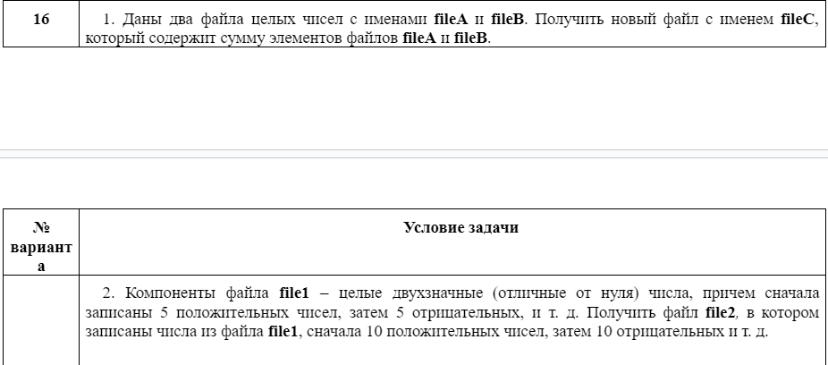

**Задание 1**

**Код программы:**

//подключение макросов, библиотек и пространства имен

#define _CRT_SECURE_NO_DEPRECATE

#include <iostream>

#include <stdio.h>

using namespace std;

int main()//объявляем главную функцию

{

setlocale(LC_ALL, "RU");//подключаем кириллицу

//проверяем, можно ли открыть файлы

FILE* fileA = fopen("/Денис/лабы по оаипу/labs/Файлы для 18лр/fileA1.txt", "r");

if (fileA == NULL) {

printf("Не удалось открыть файл fileA1.txt\n");

}

else {

printf("Файл fileA1.txt успешно открыт\n");

}

FILE* fileB = fopen("/Денис/лабы по оаипу/labs/Файлы для 18лр/fileB1.txt", "r");

if (fileB == NULL) {

printf("Не удалось открыть файл fileB1.txt\n");

}

else {

printf("Файл fileB1.txt успешно открыт\n");

}

FILE* fileC = fopen("/Денис/лабы по оаипу/labs/Файлы для 18лр/fileC1.txt", "w");

if (fileC == NULL) {

printf("Не удалось открыть файл fileC1.txt\n");

}

else {

printf("Файл fileC1.txt успешно открыт\n");

}

//объявляем переменные элементов первых двух файлов и используем цикл для суммирования элементов файлов A и B

int numA, numB;

while (fscanf(fileA, "%d", &numA) != EOF && fscanf(fileB, "%d", &numB) != EOF) {

fprintf(fileC, "%d ", numA + numB);//выводим сумму

}

//закрываем файлы

fclose(fileA);

fclose(fileB);

fclose(fileC);

printf("Сумма элементов файлов fileA1 и fileB1 записана в файл fileC1.txt\n");//вывод надписи об успешном выполнении программы

return 0;//завершаем программу

}

**Результат программы:**

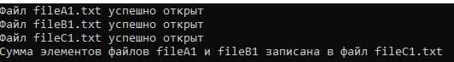

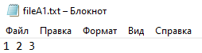

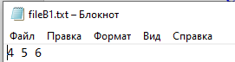

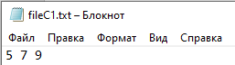

**Задание 2**

**Код программы:**

//подключение библиотек, макросов, пространства имен

#define _CRT_SECURE_NO_DEPRECATE

#include <iostream>

#include <stdio.h>

using namespace std;

int main()//объявляем главную функцию

{

setlocale(LC_ALL, "RU");//подключаем кириллицу

//проверяем, можем ли открыть файлы

FILE* file1 = fopen("/Денис/лабы по оаипу/labs/Файлы для 18лр/file1.txt", "r");

if (file1 == NULL) {

printf("Не удалось открыть файл file1.txt\n");

return 1;

}

else {

printf("Файл file1.txt успешно открыт\n");

}

FILE* file2 = fopen("/Денис/лабы по оаипу/labs/Файлы для 18лр/file2.txt", "w");

if (file2 == NULL) {

printf("Не удалось открыть файл file2.txt\n");

return 1;

}

else {

printf("Файл file2.txt успешно открыт\n");

}

//инициализируем переменные счетчика, элементов файлов

int num;

int count = 0;

bool positive = true;//используем флаг для определения положительных и отрицательных элементов файла

//с помощью цикла осуществляем проверку, а затем заполнение нового файла так, как требует условие задачи

while (fscanf(file1, "%d", &num) != EOF) {

if ((count % 10 == 0) && (count != 0)) {

positive = !positive;

}

if ((positive && num > 0) || (positive && num < 0)) {

fprintf(file2, "%d ", num);

count++;

}

}

//закрываем файлы

fclose(file1);

fclose(file2);

printf("Числа из файла file1.txt переписаны в файл file2.txt\n");//вывод надписи об успешном выполнении программы

return 0;//завершаем программу

}

**Результат программы:**



